Correctie peilbesluit Heerhugowaard ter hoogte van de kruising Polderweg/Huygendijk, Oterleek
Het college van hoofdingelanden van Hoogheemraadschap Hollands Noorderkwartier;

gelezen het voorstel van dijkgraaf en hoogheemraden van 17 december 2024, nummer 24.1030893;

gelet op artikel 2.41 van de Omgevingswet, artikel 6.91 van de Omgevingsverordening NH2022 en de toelichting bij dit besluit welke tevens de motivering van het besluit bevat;

gehoord de commissie Water & Infrastructuur

b e s l u i t :

de grenzen van de peilgebieden worden aangepast zoals aangegeven in bijlage 1 van dit besluit;
met ingang van de inwerkingtreding van dit besluit het peilbesluit Heerhugowaard, vastgesteld 11 mei 2016, 15.0052931 gedeeltelijk in te trekken voor de onder 2 bedoelde grenzen en voor het overige het peilbesluit Heerhugowaard in stand te laten;
te bepalen dat dit besluit in werking treedt met ingang van de dag na die van bekendmaking.
Aldus besloten in de openbare vergadering van 16 april 2025
van het college van hoofdingelanden,

de secretaris,
M.J. Kuipers

de voorzitter,
ir. R.P.G. Bosma

Beroep
Beroep tegen het peilbesluit staat open voor eenieder die een zienswijze heeft ingediend, en voor belanghebbenden (ongeacht of zij een zienswijzen indienden). Beroep kan worden ingediend met ingang van de dag na die waarop het besluit bekend is gemaakt gedurende een periode van zes weken. Het beroepschrift moet worden gericht aan de Rechtbank Noord-Holland, sector Bestuursrecht, Postbus 1621, 2003 BR Haarlem.

Het beroepschrift moet worden ondertekend en tenminste naam en adres van de indiener, dagtekening van het beroep, een omschrijving van het besluit waartegen het beroep is gericht en de gronden van het beroep, bevatten. Als u beroep instelt moet u griffierecht betalen. Het beroep schorst niet de werking van het besluit. Als u wilt dat het besluit wordt geschorst kunt u zich richten tot de voorzieningenrechter van de rechtbank met een verzoek om voorlopige voorziening.

Documenten kunnen ook worden ingezien op het kantoor van Hoogheemraadschap Hollands Noorderkwartier (HHNK) aan het Stationsplein 136, 1703 WC Heerhugowaard, op werkdagen gedurende de openingstijden van 9.00 uur tot 17.00 uur.

Nadeelcompensatie
Degenen die als gevolg van dit peilbesluit schade lijdt kan op grond van artikel 15.1 van de Omgevingswet een verzoek doen tot vergoeding. Het hoogheemraadschap heeft in de Verordening nadeelcompensatie HHNK 2023 vastgelegd op welke wijze een verzoek om nadeelcompensatie wordt behandeld.

Bijlage 1 Peilgrenswijziging

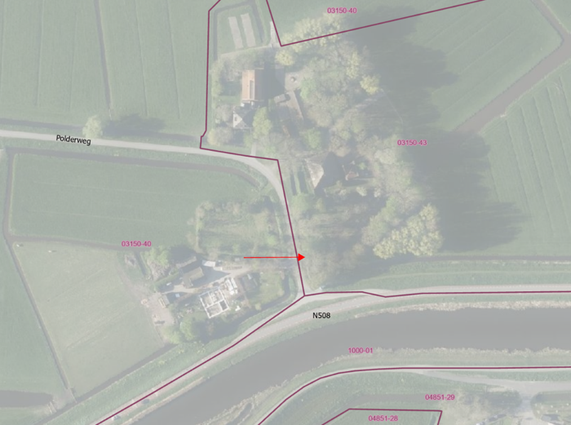
Kaart 1: Peilgrenzen huidige situatie

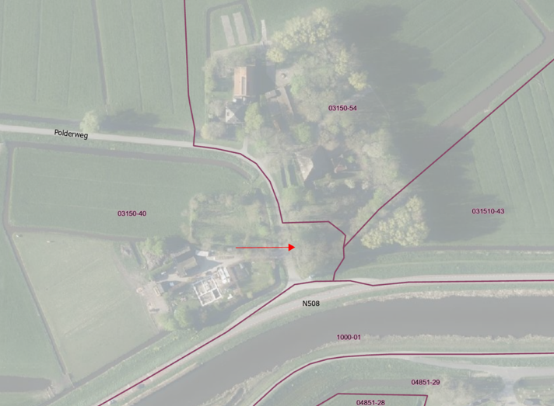
Kaart 2: Peilgrenzen nieuwe situatie

Toelichting bij het peilbesluit

Ligging
Gemeente | Dijk en Waard
Plaats omschrijving | ter hoogte van de kruising Polderweg/Huygendijk, Oterleek
Vigerend peilbesluit | Heerhugowaard, vastgesteld 11 mei 2016 (15.52931)

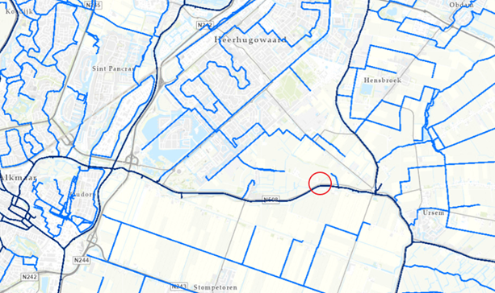
figuur 1: Locatie

Aanleiding
In het kader van de legger wateren worden de afvoerdebieten modelmatig bekend zijn. Voorafgaand aan de modellering vindt een controle van de peilgebieden plaats. Tijdens deze controle bleek de scheiding tussen peilgebied 03150-43 (vast NAP -3,05 meter) en 03150-40 (vast NAP -3,20 meter) in de praktijk anders te liggen.

Motivering
Op de locatie waar de grens in het huidige peilbesluit ligt bevindt zich een duiker (KDU-W-2373) en in de praktijk bevindt de grens zich over de vaste dam (KVD-W-116), zie figuur 2. Deze administratieve correctie heeft geen invloed op de praktijk buiten en zal geen nadelige effecten hebben op de omgeving omdat er in de praktijk niets verandert.

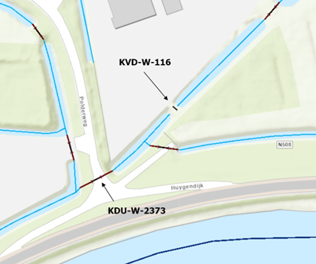
figuur 2: Locatie

Participatie en gevolgde procedure
Het hoogheemraadschap volgt bij de voorbereiding van dit peilbesluit de in afdeling 3.4 van de Algemene wet bestuursrecht genoemde uniforme openbare voorbereidingsprocedure. Het plan is voorgelegd aan de belanghebbenden door middel van een kennisgeving van het ontwerp in het Waterschapsblad

